O Ανδρέας και το ylikonet.

Καλησπέρα
Είμαι εδώ, ως διαχειριστής του δικτύου «Υλικού Φυσικής-Χημείας», του ylikonet, για να μιλήσω, όχι για τις προσωπικές μου σχέσεις με τον Ανδρέα ή για την εμπειρία μου να τον έχω δάσκαλο στη ΣΕΛΜΕ ή για να κάνω κάποια τοποθέτηση για τις θέσεις του ή τις απόψεις του πάνω σε θέματα διδακτικής!
Σε ένα συνέδριο ανθρώπων της διδακτικής, κάτι τέτοιο είναι περιττό, αν δεν θα ήταν ανορθογραφία.
Θα ήθελα λοιπόν να δούμε τη σχέση του Ανδρέα με το δίκτυό μας και τη δράση του μέσα από αυτό για την αλλαγή των πραγμάτων στην ελληνική εκπαίδευση.
Το δίκτυο, μια προέκταση προσωπικών Ιστολογίων, ξεκίνησε το ταξίδι του το καλοκαίρι του 2009. Από πολύ πριν, είχα προσωπική επαφή με τον Ανδρέα, ο οποίος μου είχε στείλει και κείμενα για δημοσίευση, αλλά και διατήρηση κάποιων αποστάσεων εκ μέρους του και η άρνησή του να γίνει μέλος, παρόλες τις επανειλημμένες προτροπές μου.
Στο δίκτυο ήρθε το Μάιο του 2013, σε μια δύσκολη στιγμή για την πορεία μας. Ήταν η περίοδος που η ΕΕΦ με τη βοήθεια ΜΜΕ και κυρίως μέσων όπως «η Ζούγκλα», έκανε σφοδρή επίθεση στο δίκτυο, με αφορμή ένα θέμα εξετάσεων και την κατηγορία ότι «κάτι σάπιο υπάρχει, κάτι έγινε, υπήρξε διαρροή, υπήρχαν διασυνδέσεις…».
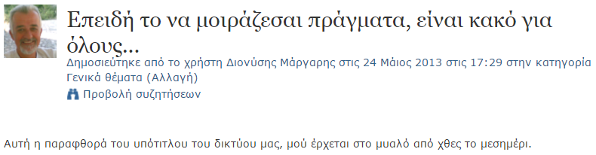
Τη στιγμή λοιπόν που έπρεπε να αποδείξουμε ότι δεν είμαστε ελέφαντες, όντας στοχευμένοι από ισχυρά κέντρα «παραεξουσίας», παρεμβαίνει με κείμενό του ο Ανδρέας, ο οποίος αναλαμβάνει το βάρος να υποστηρίξει:
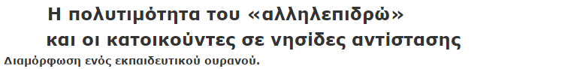
«Κυριαρχούμενο από τη λογική της αγοράς, με εφημερίδες που εμπιστεύονται μόνο κάποιο συνεργαζόμενο φροντιστήριο και με βασικό πιστεύω το « στην εκπαίδευση αδιαφορούμε για το ταξίδι και μας ενδιαφέρει ως μοναδικός αυτοσκοπός η Ιθάκη » το κυρίαρχο κοινωνικό μας μοντέλο εμφανίζεται απρόσβλητο. Δημιουργημένο μέσα στο θερμοκήπιο του ελληνικού αυτού «σήμερα», το εγχείρημα «ylikonet» συνιστά ένα «ανεξήγητο» που πρέπει να εξηγηθεί. Διότι η κυρίαρχη λογική δεν είναι δυνατόν να ενσωματώσει την «αυθάδεια» ότι «άνθρωποι ενεργοποιούνται χωρίς ιδιοτέλεια», και αναζητεί αφορμή να εκδηλώσει τις «υποψίες» της. Και εάν η συγκεκριμένη αφορμή επιμένει να μην εμφανίζεται, η κυρίαρχη λογική θα την επινοήσει. Και τα Μέσα Μαζικής Ενημέρωσης -στη μεγάλη τους πλειοψηφία- εναρμονιζόμενα με την κυρίαρχη λογική σύμφωνα με την οποία «το πρόβλημα ελληνική εκπαίδευση δονεί τις χορδές των Ελλήνων μόνο όταν πρόκειται για πανελλαδικές εξετάσεις», αντί να διακρίνουν την εντυπωσιακή παραγωγή γνώσης που συντελείται σε ένα εργαστήρι όπως το ylikonet θα σαλπίσουν την επίθεση εναντίον του.
……..

Και μια προσωπική επιλογή
Απέναντι σε τέτοιας μορφής γεγονότα είναι αδύνατον να σιωπήσουμε. Ίσως πρέπει να κρεμάσουμε ερωτηματικά σε μερικά από τα αυτονόητα που μας έχουν περικυκλώσει. Το εργαστήρι ylikonet, χώρος «αυθάδειας» σε ένα δύσκολο κοινωνικό «σήμερα», όχι μόνο πρέπει να διατηρηθεί αλλά και να ενισχυθεί με κάθε τρόπο. Η κοινότητα των φυσικών, αλλά και η κοινωνία γενικότερα, έχει ανάγκη από τέτοιου είδους μορφές κοινωνικής οργάνωσης . Το ότι απέφυγα μέχρι σήμερα να γίνω μέλος έχει σχέση μόνο με προσωπικές επιλογές που εμπεριέχουν εσωστρέφεια. Στις ώρες που ακολουθούν θα ζητήσω να γίνω μέλος. Ίσως διότι επιλέγω ως πιο αναγκαίο τη αίσθηση ή έστω την αυταπάτη ότι συγκατοικώ μαζί με πρόσωπα που εκτιμώ σε κάποια, τέλος πάντων, νησίδα αντίστασης.
Ο Ανδρέας ήρθε στο ylikonet, σε μια στιγμή κρίσης. Ήρθε για να στηρίξει την προσπάθεια. Πήρε θέση. Μπήκε στην μάχη, αναλαμβάνοντας και την ευθύνη της επιλογής του.
Προϋπήρχαν πολλές ευχάριστες στιγμές προηγουμένως για το δίκτυό μας. Δεν ήρθε τότε. Ήρθε στα δύσκολα…
Στη συνέχεια δόθηκαν αρκετές ευκαιρίες με κείμενά του να τοποθετηθεί σε διάφορα θέματα που μας απασχόλησαν. Μπορείτε να δείτε τις παρεμβάσεις του, στην ομάδα «Ανδρέας Κασσέτας» που έχουμε δημιουργήσει.
Θα ήθελα όμως να μου επιτρέψετε να αναφερθώ σε δυο περιπτώσεις.
- Είναι Σεπτέμβρης του 2014, όταν ανακοινώνεται η διδασκαλία της Φυσικής στην Α΄ Γυμνασίου. Μια διδασκαλία, 1 ώρας εβδομαδιαία, χωρίς βιβλίο, αλλά με μια πειραματική λογική. Οι συνάδελφοι απροετοίμαστοι, αρχίζουν την μουρμούρα… Καλούνται να «κολυμπήσουν» για μια φορά ακόμη στα τυφλά.
Ο Ανδρέας είναι εκεί, να δείξει το δρόμο. Είναι έτοιμος να προτείνει μια πορεία διδασκαλίας, να καθοδηγήσει τους συναδέλφους και αφού γράψει:
«Με διαδοχικές αναρτήσεις θα επιχειρήσω να καταθέσω διδακτικές προτάσεις για τα γνωστικά αντικείμενα κατά τη διδασκαλία της Φυσικής στην Α΄ Γυμνασίου .
Εξυπακούεται ότι, σε σχέση με τα προτεινόμενα, ο καθηγητής του μαθήματος θα μπορούσε να επιλέξει ΚΑΠΟΙΟ Ή ΚΑΠΟΙΑ ή και κανένα από αυτά με κριτήριο το « ταιριάζουν ή δεν ταιριάζουν με το ύφος της διδασκαλίας του». Θα μπορούσε επίσης με «εναύσματα» από αυτά να διαμορφώσει μια «δική του» διδασκαλία»
Προχωρεί σε μια σειρά αναρτήσεων, η οποία καταλήγει στην ανάρτηση:

Κάτι σαν βιβλίο Φυσικής.
Μια μεγάλη παρουσίαση, που καλύπτει όλη την ύλη που πρέπει να διδαχτεί.
- Είναι Ιούνιος του 2015. Το περασμένο Καλοκαίρι. Έχει ανακοινωθεί ότι στην Γ΄ Λυκείου θα διδαχτούν τα ρευστά, για πρώτη φορά.
Είναι ο πρώτος, που ξεκινά αναρτήσεις με σκοπό να «διδάξει» και να καθοδηγήσει τους συναδέλφους, πάνω στο νέο αντικείμενο διδασκαλίας. Μπορείτε να δείτε τις παρεμβάσεις του εδώ.
Και στις δύο παραπάνω περιπτώσεις, διακρίνουμε τη θέση του Ανδρέα πάνω στα πράγματα. Δεν μένει στο περιθώριο, κρατώντας για τον εαυτόν του το δικαίωμα της εκ των υστέρων κριτικής των πραγμάτων. Ή μιας αφ’ υψηλού κριτικής. Αυτό είναι το εύκολο.
Είναι πολύ εύκολο, να κρίνουμε, να καταδικάζουμε, να απορρίπτουμε. Το δύσκολο είναι να μπούμε μπροστά και να καταθέσουμε προτάσεις, να προτείνουμε, αναλαμβάνοντας και την ευθύνη των προτάσεών μας ή και το ρίσκο της εκ των πραγμάτων απόρριψης της πρότασής μας ή και του κινδύνου να αποδειχθεί ότι κάπου κάνουμε λάθος. Άλλωστε η φράση του Ανδρέα, «να πάρουμε το λάθος μας αγκαλιά» είναι νομίζω σε όλους γνωστή.
Ο Ανδρέας λοιπόν, αυτό το έκανε. Ήταν πάντα εκεί, παίρνοντας θέση στα πράγματα…
Θα μου επιτρέψετε και κλείσω με ένα σχόλιο του Δημήτρη Γκενέ, κάτω από την ανάρτηση του Ανδρέα:
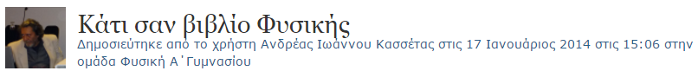
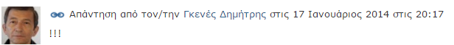
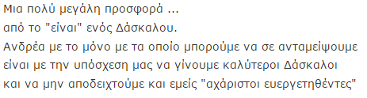
Σας ευχαριστώ που με ακούσατε

